Министерство образования Республики Беларусь

Учреждение образования

БЕЛОРУССКИЙ ГОСУДАРСТВЕННЫЙ УНИВЕРСИТЕТ ИНФОРМАТИКИ И РАДИОЭЛЕКТРОНИКИ

     Факультет информационных технологий и управления

     Кафедра интеллектуальных информационных технологий

ОТЧЁТ

по лабораторной работе №1

по дисциплине

ОБРАБОТКА ИЗОБРАЖЕНИЙ В ИНТЕЛЛЕКТУАЛЬНЫХ СИСТЕМАХ

Выполнила: Рублевская Е. А.

Гр. 321702

Проверил: Сальников Д. А.

Минск 2025

**Цел****ь:**

1. Изучить алгоритм БПФ.
2. Выполнить программную реализацию алгоритма БПФ.
3. На вход подать функцию sin(x) или cos(x) для N частоты и показать правильность работы преобразования.

**Ход работы:**

1. Сигнал создается как массив значений на основе типа сигнала ("sine" для синусоидального или "cosine" для косинусоидального сигнала), частоты и длины, заданной пользователем.При необходимости массив дополняется нулями до ближайшей степени двойки, чтобы упростить выполнение алгоритма БПФ.
2. Массив разделяется на две части: элементы с четными и нечетными индексами.Этот процесс продолжается рекурсивно до тех пор, пока длина массивов не станет равна 1.
3. На каждом шаге процесс возвращается к предыдущему уровню рекурсии.Четные и нечетные части комбинируются с использованием комплексного коэффициента **W = e^(-2πik/N)** для вычисления частотных компонентов. Комбинированный результат сохраняется в массиве выхода для текущей ступени рекурсии.
4. Для сравнения результатов используется встроенная (или сторонняя) реализация БПФ. В текущей программе предлагаемое решение включает использование пользовательской функции (встроенный метод можно заменить, например, на библиотеку Apache Commons Math).
5. Построение трех графиков. Графики создаются с использованием библиотеки JFreeChart и отображаются в отдельных окнах.

**Средства разработки:**

* import org.apache.commons.math3.transform.– реализация математических вычислений, для использования встроенного БПФ;
* import org.jfree.– визуальное отображение результатов на графиках;

**Основные части кода:**

Генерация сигнала в зависимости от передачи синуса или косинуса:

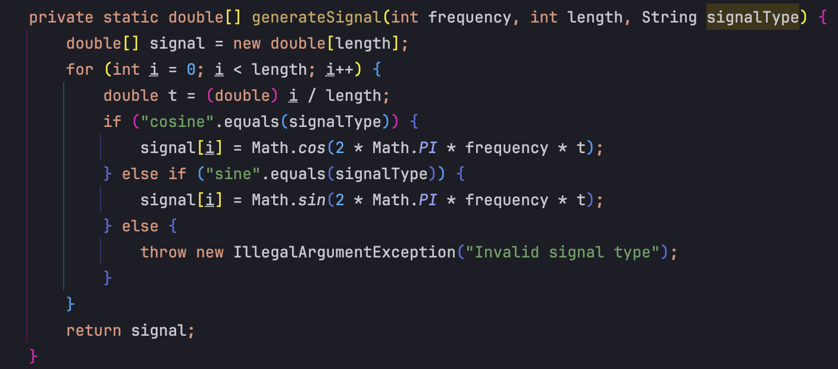

Рисунок 1. Метод для генерации сигнала.

Вспомогательный метод для преобразования массива и вызова самого БПФ:

Ручная реализация алгоритма БПФ:

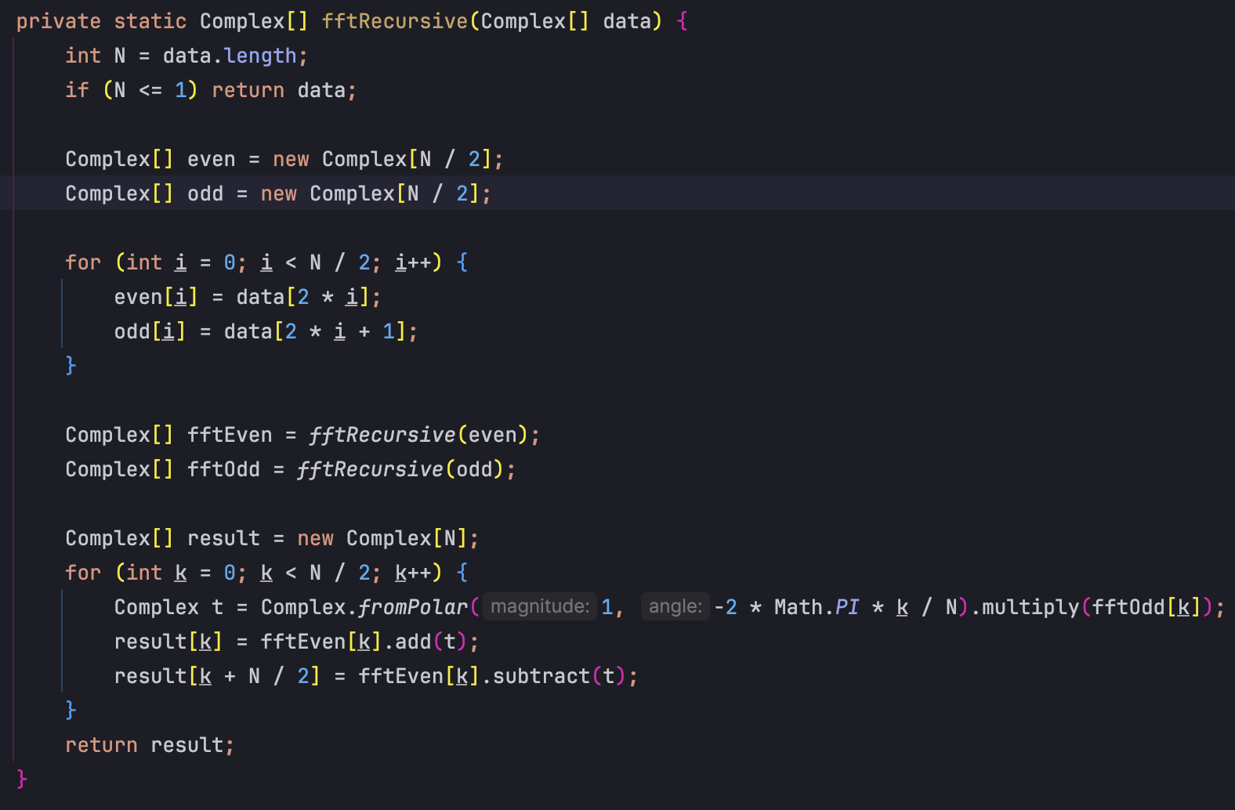

Рисунок 2. Метод для реализации алгоритма БПФ.

Реализация алгоритма БПФ с помощью встроенных функций:

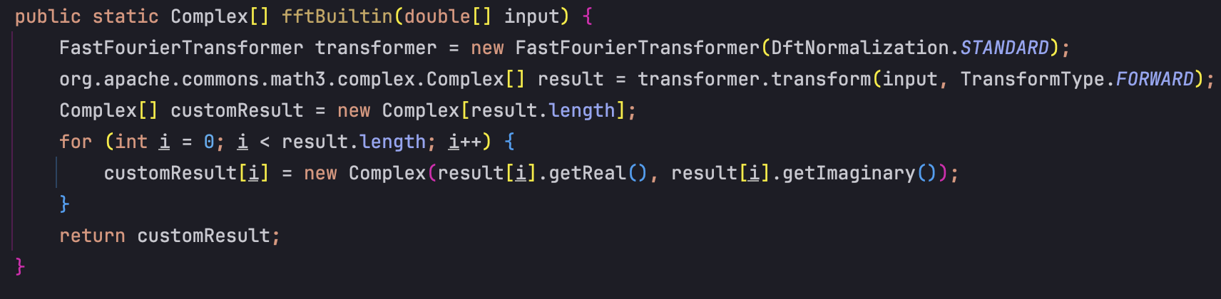

Рисунок 3. Метод для встроенного алгоритма БПФ

Графическое отображение результатов:

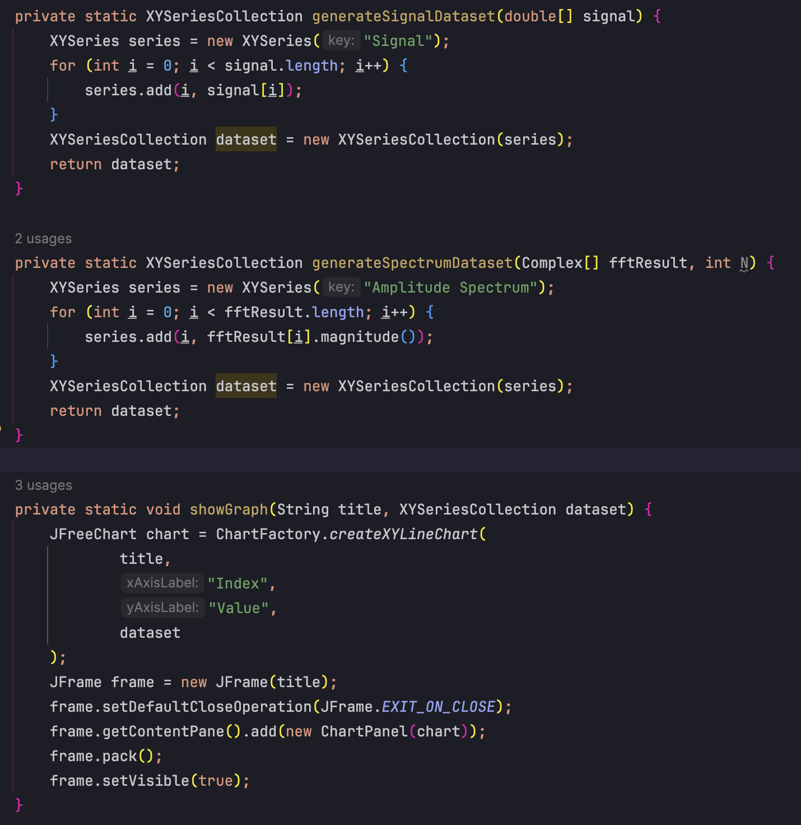

Рисунок 4. Метод для графического отображения результатов.

**Результат работы программы:**

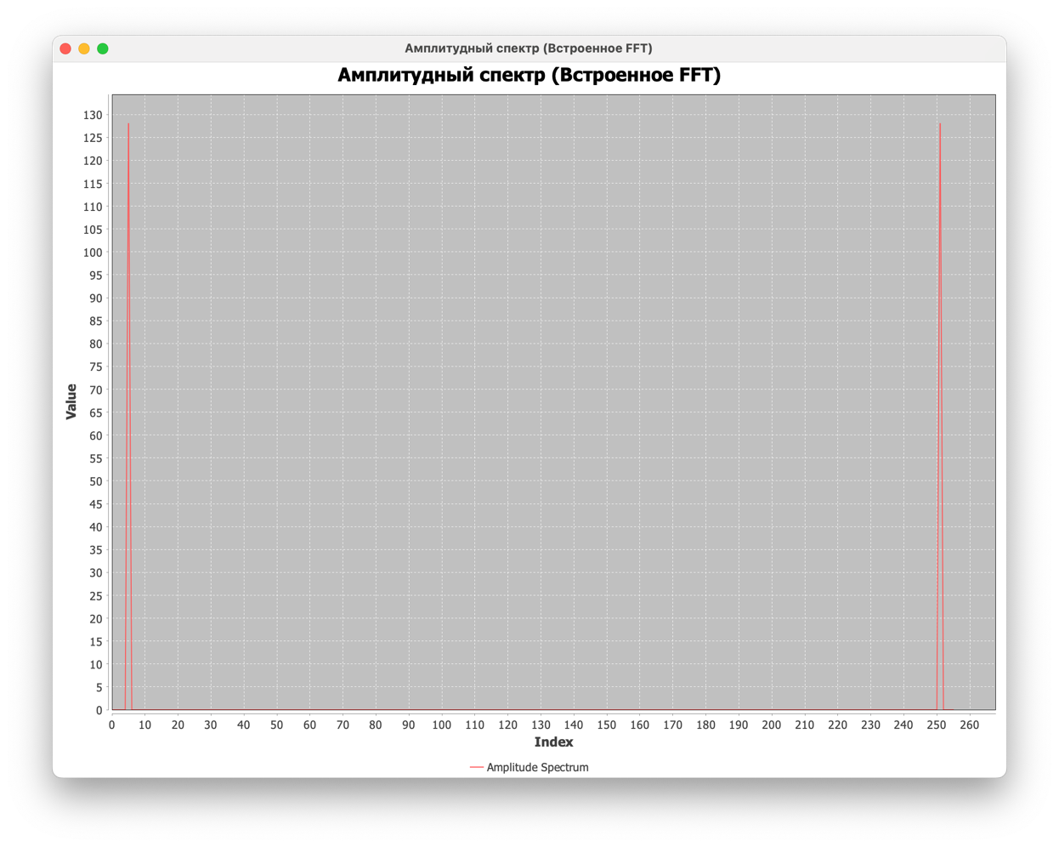

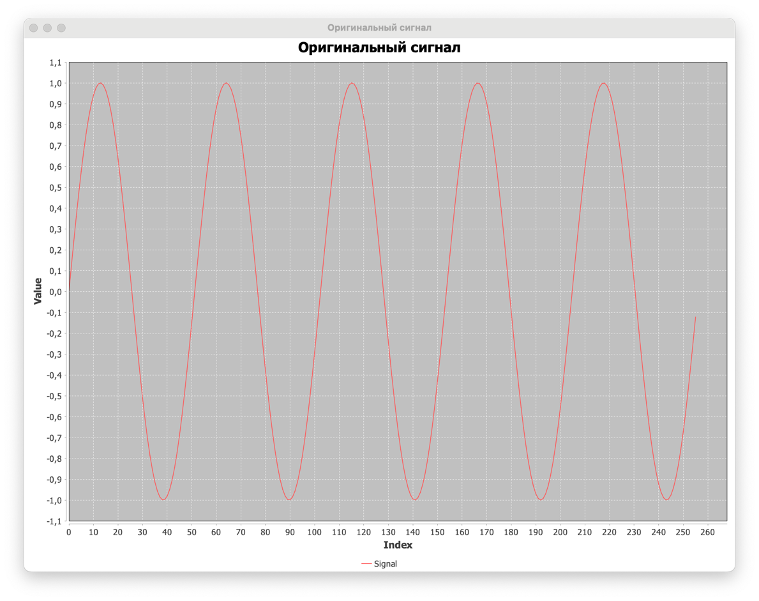

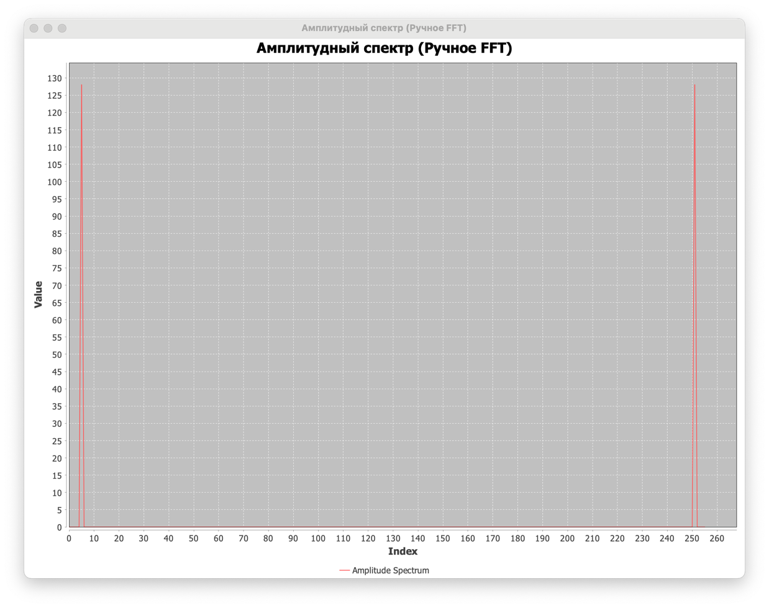

Рисунок 5. Графическое отображение результатов

**Вывод:**

В данной лабораторной работе был изучен алгоритм Быстрого преобразования Фурье. Пользовательский вариант реализации совпал со встроенной функцией, что свидетельствует о корректности работы алгоритма. Данный алгоритм нужен для вычисления дискретного преобразования Фурье.